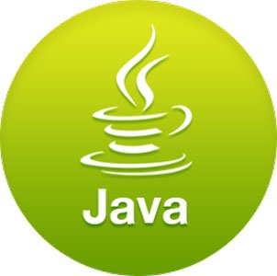
Основы программирования Java Script

Срок обучения -22 ч.
Набор ведется постоянно
По окончанию курса выдается сертификат.

Вы изучите синтаксис языка JavaScript, научитесь работать с переменными, манипулировать различными типами данных, узнаете, что такое выражения, инструкции, функции, объекты, массивы. Научитесь работать со строками, датой и временем, вести математические расчеты.

